NEDOVOĽUJTE ÚČASTI NA TURNAJI za porušenie nasledujúcich nariadení IRON FISH:

7.1. Úlovok pre rýb musí mať šírku najmenej 28 palcov alebo 70 centimetrov (priemer) a malú bunku. Je zakázané používať vlasovú šnúru na lov kaprov a amorov. Využívanie sádky a úlovku kovového pletiva **JE ZAKÁZANÉ**.

7.2. Tímy musia mať najmenej 5 vlastných kaprovitých vreciek na skladovanie ulovených rýb (ODSTRÁNIŤ - viac ako 2 kilogramy), pričom v každom vrecku sa nesmie uchovávať viac ako jedna ryba. Vrecká by mali byť čo najhlbšie pod vodou. Vo vreckach by nemali byť žiadne plaváky alebo iné cudzie predmety. **NIE JE POVOLENÝ** žiadny iný spôsob skladovania ulovených rýb počas súťaže. Ak sú všetky vrecia na kapry obsadené, musíte sa obrátiť na Rozhodcu, aby zvážil ryby a vrecia uvoľnil.

7.3. Od účastníkov Turnaja sa vyžaduje špeciálna rohož na ryby. Jeho kvalita by mala zaistiť úplnú bezpečnosť rýb.

7.5. Tím má právo vybaviť neobmedzený počet rybárskych prútov, ale naraz možno loviť iba dve rybárske prúty (pracovné rybárske prúty). Rybárske prúty by mali byť výlučne napájané a ich dĺžka by nemala presahovať 15 ft (4,572 metrov). Rybárske prúty sú vybavené signalizačnou sponou s quivertipom, priechodnými krúžkami, neinerciálnou cievkou s vlasovou líniou, podávačom Flat Method alebo podávačom Method.

7.12. Je povolené používať **IBA** rybárske prúty. Kábel sa môže používať iba ako vodiaci šok (nie viac ako 12 metrov). Výnimkou je 1. kvalifikačná etapa turnaja, ktorá sa bude konať na vodnej nádrži „Robert To“ Maďarsko, je povolené používať iba monovrstvy z vlasca na rybárskych udiciach, použitie šnúry ako šok pre vodcu je prísne **ZAKÁZANÉ**.

11.14. Všetky Tímy **MUSIA** mať antiseptické prostriedky na ošetrenie rán ryby.

VAROVANIE sa vydáva za porušenie nasledujúcich predpisov IRON FISH:

2.3. Každý účastník hovoriaceho tímu by mal mať oblečenú vestu (košeľu) zo stanovenej vzorky, ktorú poskytnú Organizátori turnaja. Účastník hovoriaceho tímu NEMÁ právo byť vo svojom sektore bez stanovenej vesty. V prípade porušenia tohto ustanovenia nariadenia sa predpokladá diskvalifikácia.

2.4. Koordinátor Tímu sa nesmie nachádzať v Tíme, nemá dovolené zúčastňovať sa na rybolove, kŕmení, pomoci v rybolove, úlovkoch a kŕmení. Má právo pomáhať pri domácich záležitostiach v tíme, viesť záznamy o ulovených rybách, pomáhať Sudcom pri vážení rýb. Vstup/vystup Koordinátora zo Sektora so súhlasom Sudcu.

Koordinátor MÁ PRÁVO nahradiť jedného z dvoch účastníkov Tímu, predtým informovať Rozhodcu a identifikovať sa s regulovanou vestou (košeľu), ktorú poskytli Organizátori Turnaja.

6.3. Po Žrebovaní a signálu "Vstup do Sectora" Tím musí dať všetku svoju výbavu a jedlo do ťažného Sektora. Všetky manipulácie s prevodovkou a jedlom sú iba v rámci daného Sektora.

6.4. Športovci môžu inštalovať stany, prístrešky, slnečníky podľa vlastného uváženia v rámci Sektora. Náčinia, zaskakovacie úchytky, plošiny, stoličky a iné predmety umiestnené v Sektore a ich súčasti by nemali presahovať hranice Sektora. Zadné nohy stoličky, platformy mali by zostať na brehu.



6.5. Športovcom účastníkam Turnaja je povolené chytať, hádzať, krmiť, loviť ryby v podsaki len v rámci svojho Sektora.

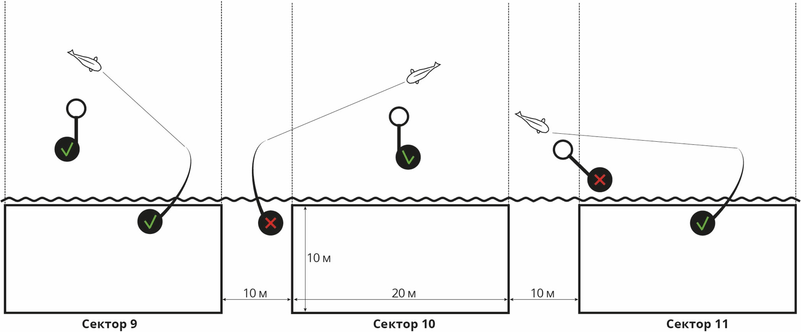

6.7. Počas pretekov je vstup do vody (plávanie) ZAKÁZANÝ. Výnimka - pri odstraňovaní rýb alebo uvoľňovaní náčinia (alebo rýb, ktoré sú pravdepodobne zaháknuté). Je dovolené ísť do vody iba do hĺbky, ktorá nie je vyššia ako hrudník.

6.8. Dvaja športovci toho istého Tíma môžu vstúpiť do vody súčasne, iba ak sú súčasne ulovené dve ryby. Je dovolené ísť do vody iba do hĺbky, ktorá nie je vyššia ako hrudník.

6.9. Vystup účastníka mimo svojho Sektora iba so súhlasom Sudcu. Účastník, ktorý zostáva v Sektore, má právo loviť na dve rybárske prúty.

6.10. Obidve rybárske prúty musia byť vytiahnuté z vody a umiestnené na breh pri východe oboch účastníkov za Sektorom. Východ len so súhlasom Sudcu.

6.11. Tieto pravidlá umožňujú účastníkov vystupujúcich v turnajových Tímoch vstup do svojich Sektorov osobnými vozidlami (v koordinácii so Správou nádrže). Motorová doprava môže byť umiestnená v rámci vnútorných hraníc tímového Sektora až do konca turnajovej Etapy. Počas turnajovej Etapy je **ZAKÁZANÝ** akýkoľvek pohyb vozidiel, s výnimkou prípadov vyššej moci, Tím musí informovať Rozhodcu a získať povolenie.

6.13. V Sektore, v priebehu Súťaže môže byť iba 2 športovci Tímu oblečené do vesty (košeľe) zavedených organizátorom vzora a Koordinátora. Výnimka - Rozhodcovia turnaja, osoby pozvané na rozhodcu, akreditovaných zástupcov médií a športovcov iných Tímov v súlade s odsekom 6.14. tohto Poriadku.

6.14. Vstup športovcov iných Tímov do tímového sektoru je možný iba po získaní povolenia športovca z Tímu, ktorý tento Sektor zamestnáva.

7.4. Účastníci Turnaja si musia byť istí, že navlhčia svoju kaprovú rohož a vrecká na kapry, skôr ako do nich umiestnia ryby. Všetky ryby ulovené v úlovku pre rýb sa kladú iba na vlhkú kaprovú podložku, odvážia sa, ošetria antiseptikom a jemne sa uvoľnia späť do rybníka za prítomnosti Svudcov.

7.7. Náhradné rybárske prúty, prúty na meranie hĺbky a kŕmne prúty sú umiestnené ľubovoľne v sektore účastníka Turnaja, ale oddelene od rybárskych pracovných prútov (rybárske prúty).

7.9. Je povolené používať elektronické bzučanie v tme pri nízkej hlasitosti. Počas dňa sa klovanie určuje iba špičkou tyče (quivertip). Tmavú a svetlú dennú dobu určujú Organizátori individuálne pre každú Etapu (na základe času východu a západu slnka).

7.14. Linkové tyče po odliatí nesmie prekročiť bežné hranice Sektora Tímov tvorených pomyselnými čiarami strán v Sektore rybolovu.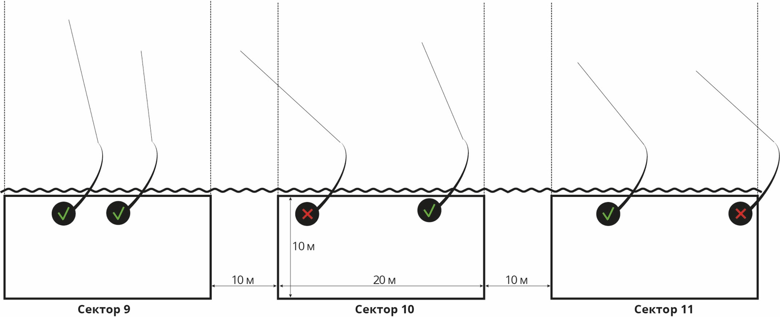

11.4. Kaprové vrecia by mali byť nastavené (označené) tak, aby Sudcovia mohli vidieť.

11.6. Každé vrece na kapre nesmie obsahovať viac ako jednu ulovenú rybu. Všetky rybolovné činnosti sa vykonávajú na (vyššie) rohoži kaprov (požadované). Vrecká by mali byť čo najhlbšie pod vodou a vnútri vreciek by nemali byť cudzie predmety.

11.7. Ako dýza a krmivo sa môžu používať pelety, varené obilniny, boilies, ako aj voľne ložené krmivá, suché a tekuté prísady (atraktanty, „dipy“, sladidlá, tuky, príchute). V denný čas miešanie krmív povolené bezdrôtovým mixérom, v tme **ZAKÁZANÝ**.

11.9. Bočné vrhacie hody sú **ZAKÁZANÉ**. Odlievanie je možné len cez hlavu.

11.10. V noci je zakázané osvetľovať vodu svetlometmi, svietidlami a inými osvetľovacími zariadeniami. Je povolené používať svetlomety pri odstraňovaní rýb, pri vykonávaní potrebných manipulácií s ulovenými rybami, preplávaní rybárskych prútov, ako aj k osvetleniu vnútorného priestoru stanu alebo montážneho stola.

11.11. Na pracovné stojany alebo na podlahu sa môžu umiestniť najviac 2 rybárske prúty. Počet rybárskych prútov v strede Sektora nie je obmedzený za predpokladu, že náhradné rybárske prúty sú vo zvislej polohe a nenachádzajú sa na rybárskych revíroch.

11.13. Ryby umiestnené mimo rohože kaprov sa nezapočítavajú.

11.14. Všetky Tímy **MUSIA** mať antiseptické prostriedky na ošetrenie rán ryby.

DISKVALIFIKÁCIA za porušenie nasledujúcich odsekov pravidiel turnaja IRON FISH:

2.3. Každý účastník hovoriaceho tímu by mal mať oblečenú vestu (košeľu) zo stanovenej vzorky, ktorú poskytnú Organizátori turnaja. Účastník hovoriaceho tímu NEMÁ právo byť vo svojom sektore bez stanovenej vesty. V prípade porušenia tohto ustanovenia nariadenia sa predpokladá diskvalifikácia.

7.5. Tím má právo vybaviť neobmedzený počet rybárskych prútov, ale naraz možno loviť iba dve rybárske prúty (pracovné rybárske prúty). Rybárske prúty by mali byť výlučne napájané a ich dĺžka by nemala presahovať 15 ft (4,572 metrov). Rybárske prúty sú vybavené signalizačnou sponou s quivertipom, priechodnými krúžkami, neinerciálnou cievkou s vlasovou líniou, podávačom Flat Method alebo podávačom Method.

7.6. Pri práci v vode dvoch pracovných rybárskych prútov je **POVOLENÉ** kŕmiť samostatné rybárske prútami feedra bez háčikov. Požiadavky na rybárske prúty v súlade s odsekom 7.5. tohto Poriadku.

7.8. Napájaciu dýzu je možné privádzať do záchytného bodu iba pomocou rybárskeho prútu (rybárskeho pracovného prútu). Každý rybársky prút môže byť vybavený iba jedným háčikom.

7.10. Povolené sú iba bezpečné posuvné držiaky in-line feederov s metódou Flat-Method a Method, ktoré umožňujú rybám uniknúť z výstroja v prípade prerušenia v hlavného vlasu.

7.11. In-Line inštalácia je zariadenie, v ktorom sa podávač môže hladko, bez námahy pohybovať cez podávač, tlmič nárazov, vlasy k cievke smerom k jej dokončeniu.

7.12. Je povolené používať **IBA** rybárske prúty. Kábel sa môže používať iba ako vodiaci šok (nie viac ako 12 metrov). Výnimkou je 1. kvalifikačná etapa turnaja, ktorá sa bude konať na vodnej nádrži „Robert To“ Maďarsko, je povolené používať iba monovrstvy z vlasca na rybárskych udiciach, použitie šnúry ako šok pre vodcu je prísne **ZAKÁZANÉ**.

7.13. Classic Feeder (Open-Ended) môže byť použité iba na kŕmenie. Priama montáža feeder pre prívod k šnúre (rybárska šnúra, šokový návlek) je povolené.

7.15. **JE ZAKÁZANÉ** používať rádiom riadené zariadenia, lode, sonary alebo prístroje, ktoré sú poháňané stlačeným vzduchom, plynom alebo elektrinou.

7.17. Pružiny sú **ZAKÁZANÉ**.

8.1. Označovanie a vyhľadávanie perspektívnych rybárskych miest v rámci svojho Sektora je povolené od okamihu vstupu do tohto Sektora po signálu Vstup do Sektora. Meranie dna sa vykonáva pomocou značkovacej tyče plaváka alebo pretiahnutím platiny pozdĺž dna pomocou prívodnej tyče, ktorá spĺňa požiadavky bodu 7.5. ale nie sú vybavené vodítkom s háčikom. Značky kaprov sú **ZAKÁZANÉ**.

8.2. Pri používaní športovcom Tímu rybárskych prútov na označenie a lokalizáciu perspektívnych bodov počas rybárskeho výjazdu sa musí vopred odstrániť jeden rybársky prút. Za porušenie tohto ustanovenia **DISKVALIFIKÁCIA**.

9.1. Je povolené kŕmiť sa signálom Start (18:00) a pred západom slnka, ako aj za denného svetla počas Turnaja až do cieľa Finish (12:00). Tmavú a svetlú dennú dobu určujú Organizátori individuálne pre každú Etapu (na základe času východu a západu slnka). Presný čas oznámia Organizátori počas žrebovania. Počas celého iného obdobia je kŕmenie **ZAKÁZANÉ**.

9.3. **JE PRÍSNE ZAKÁZANÉ** - používanie surového obilia, rybieho kaviáru, kovových návnad a hliny.

9.5. Kŕmenie vykonávajú rybárske prúty, ktoré spĺňajú kritériá bodu 7.5, iba z rybárskeho Sektora.

9.6. Na dodávku krmiva do miesta výlovu je povolené používať iba:

- podávače s otvoreným koncom (priemer maximálne 5 cm a dĺžka 7 cm),

- kŕmidlá guľky (veľkosť ôk nie viac ako 5 cm v priemere a 7 cm na dĺžku),

- malý a stredný Spomb,

- ručné praky,

- Method podávače,

- Flat-Method podávače,

- Cobra počas celého Turnaja.

9.7. "Spomb" malé a stredné, podávače s otvoreným koncom, kŕmidlá "gule", ktorá presahuje veľkosť stanovenú v obrázku nižšie **ZAKÁZANÉ** použitie:

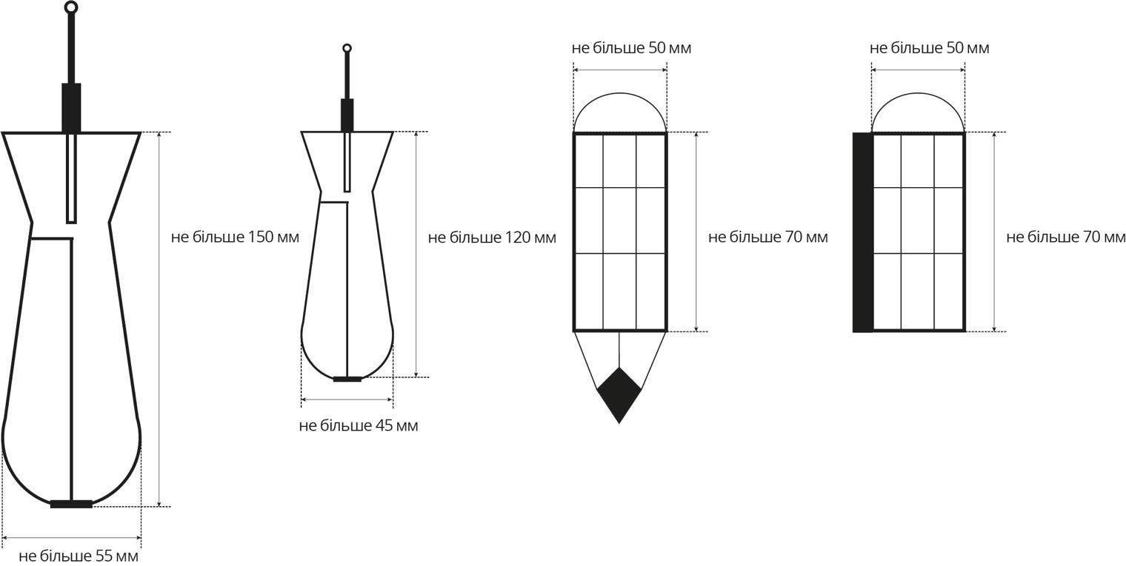

**9.8. JE ZAKÁZANÉ** kŕmiť pomocou podávača Raketa, naberačky, katapultu na štatíve, pomocou rybárskych prútov kŕmenia (SPOD), **JE ZAKÁZANÉ** používať materiály PVA.

9.9. Rovnako **JE ZAKÁZANÉ** akékoľvek rybárstvo zariadením pre kŕmenie a odlievanie tryskami, ktoré sú poháňané stlačeným vzduchom, plynom alebo elektrinou.

11.8. Nezabudnite, že je povolená len bezpečná In-line montáž, ktorá umožňuje úniku rýb z krmítka v prípade prerušenia hlavnej línie.

11.12. **JE ZAKÁZANÉ** odovzdávať akékoľvek ulovené ryby alebo prijímať ryby ulovené niekým.

11.16. Tím, ktorý ulovil ryby druhu alebo veľkosti neuvedené v odseku 11.5 tohto Poriadku alebo zakázané loviť amatérsky a športový rybolov v tejto oblasti, je povinné ich okamžite prepustiť do vodného útvaru.

11.17. Počas Etáp Turnaja je zakázané, aby bol účastník turnaja intoxikovaný alebo nadrohovaný. Je tiež **ZAKÁZANÉ** kričať, vydávať hluk, hlasno zapínať hudbu, pestovať oheň v Sektore.

11.18. Tím zúčastňujúci sa Turnaja musí bezpochyby splniť požiadavky, ktoré im boli pridelené Rozhodcami, Hlavným rozhodca a zástupcami Organizátorov, pokiaľ ide o vykonávanie súťažných pravidiel. V opačnom prípade bude Tím **DISKVALIFIKOVANÝ**.